PRIPREMA AKTIVNOG UČENJA I POUČAVANJA
Predmet: KEMIJA | Razred: VII. | Br. sati izvedbe:  1 (2. sat) |  |  | Datum: | Učitelj/učiteljica:
Tematska cjelina: ŠTO JE KEMIJA |  |  |  | Tema: Kemija je prirodna znanost
Koncepti kurikuluma kemije: |  |  | D. Prirodoznanstveni pristup
Odgojno-obrazovni ishodi
D.7.1. Povezuje rezultate i zaključke istraživanja s konceptualnim spoznajama.
D.7.3. Uočava zakonitosti uopćavanjem podataka prikazanih tekstom, crtežom modelima, tablicama grafovima.
Razrada ishoda (R.I.)
R.I.1. Objašnjava povezanost znanja kemije sa zanimanjima.
R.I.2. Argumentira važnost učenja kemija koristeći se dokazima iz teksta i/ili vlastitog iskustva.
R.I.3. Navodi znanstvena otkrića kemije koja su pridonijela razvoju tehnologije i industrije.
R.I.4. Objašnjava važnost zelene kemije za održivi razvoj.
Odgojno-obrazovna očekivanja međupredmetnih tema
UKU A.3.1. 1.Upravljanje informacijama – učenik samostalno traži nove informacije iz različitih izvora, transformira ih u novo znanje i uspješno primjenjuje pri rješavanju problema.
UKU A.3.2. 2. Primjena strategija učenja i rješavanje problema – učenik se koristi različitim strategijama učenja i primjenjuje ih u ostvarivanju ciljeva učenja i rješavanju problema u svim područjima učenja uz povremeno praćenje učitelja.
UKU C.3.1. 1. Vrijednost učenja – učenik može objasniti vrijednost učenja za svoj život.
UKU B.3.4. 4. Samovrednovanje/ samoprocjena – učenik samovrednuje proces učenja i svoje rezultate, procjenjuje ostvareni napredak te na temelju toga planira buduće učenje.
ODR B.3.1. Prosuđuje kako različiti oblici djelovanja utječu na održivi razvoj.
IKT C.3.1. Učenik samostalno provodi jednostavno istraživanje, a uz učiteljevu pomoć složeno istraživanje radi rješavanja problema u digitalnome okružju.
IKT D.3.1. Učenik se izražava kreativno služeći se primjerenom tehnologijom za stvaranje ideja i razvijanje planova te primjenjuje različite načine poticanja kreativnosti.
Povezanost s nastavnim predmetima
HJ A.7.1. Učenik govori prema planu i razgovara primjenjujući vještine razgovora u skupini.
HJ A.7.2. Učenik sluša tekst, izvodi zaključke i tumači značenje teksta.
HJ A.7.3. Učenik čita tekst, izvodi zaključke i tumači značenje teksta.
POV C.7.1. Učenik analizira važnost širenja izuma i tehnologija od 18. stoljeća do početka 20. stoljeća.
INF B.7.2 Primjenjuje algoritam (sekvencijalnog) pretraživanja pri rješavanju problema.
Ključni pojmovi: prirodne znanosti, alkemija, A.L. Lavoisier, kemija, kemijska industrija, zelena kemija
Sredstva, pomagala i pribor: udžbenik, bilježnica, radna bilježnica, ploča, kreda, računalo, projektor, tablet/mobitel
Oblici rada: |  |  |  | Metode rada:
frontalni, grupni, u paru, individualni rad učenika |  |  |  | rad na tekst, razgovor, rasprava, prezentacija/izlaganje, vođenje bilježaka, razmjena misli u paru/grupi, rješavanje zadataka za vježbu i ponavljanje
Strategija učenja i poučavanja: |  |  |  | Tehnike aktivnog učenja i poučavanja:
- strategija čitanja, pisanja i pamćenja  - suradničko učenje |  |  |  | - oluja ideja, mentalna mapa, mreža diskusije
Oblici vrednovanja učeničkih postignuća
Formativno: | Vrednovanje za učenje: | - povratna informacija (razgovor, postavljanje pitanja)  - umna mapa  - izlazna kartica  - kratka priča o temi Antoine Lavoisier – Otac suvremena kemije u alatu Storybird (DDS – udž. str. 13)
Formativno: | Vrednovanje kao učenje: | - parafraziranje teksta  - rješavanje zadataka u radnoj bilježnici
Sumativno:  Vrednovanje naučenog | - tablica u radnoj bilježnici: Načela/postulati zelene kemije  - digitalni kviz Kemija je prirodna znanost DDS

RAZRADA AKTIVNOSTI ZA OSTVARIVANJE DEFINIRANIH ISHODA
EVOKACIJA
Ishodi | Aktivnosti učenika | Izvori sadržaja
R.I.1. | - analiza slika različitih zanimanja kojima je potrebno znanje kemije (uvod u temu)  - argumentirana rasprava u grupi i zaključivanje na temelju analize slika  - izlaganje zaključka s argumentima predstavnika grupe  - rasprava (olujom ideja) na uvodna pitanja o vremenu studiranja prirodnih znanosti  - sukcesivni zapis umne mape s temom i podtemama na prijedlog učitelja | udž. str. 9.  DDS: Neka od zanimanja za koje je potrebno znanje kemije  udž. str. 10.

RAZUMIJEVANJE ZNAČENJA
Ishodi | Aktivnosti učenika | Izvori sadržaja
D.7.1. | - istraživanje teksta vođenim pitanjima:  Tko je i zašto doprinio razvoju prirodnih znanosti?  Zašto su A. L. Lavoisier i njegovi rezultati značajni za konceptualnu spoznaju o tvarima?  - sukcesivni učenički zapis umne mape | udž. str. 10. i 11.
R.I.2.  R.I.3.  R.I.4. | - parafraziranje teksta o znanstvenim otkrićima i povijesti kemije, a pridonijeli su razvoju znanosti, tehnologije i industrije  - objašnjava zašto je kemija znanost o tvarima  - istražuje zašto je važno učiti kemiju  - izlaže najmanje pet razloga zašto je važno učiti kemiju za vlastiti život  - istražuje vremensku lentu važnih kemičara i njihovih otkrića i naglašava njihovu važnost u razvoju tehnologije i industrije  - interpretira izjavu „Kemijski problemi zahtijevaju kemijska rješenja“  - sukcesivni učenički zapis umne mape | udž. str. 9., 10. i 11.  DDS – udž. str. 12.  DDS – udž. str. 11.

REFLEKSIJA
Ishodi | Aktivnosti učenika | Izvori sadržaja
Svi | - rješavanje zadataka za provjeru obrazovnih ishoda  - izlazna kartica na pitanje: Je li kemijska industrija uzrok onečišćenje okoliša? Obrazloži svoj odgovor. | RB, Z-1.1. – 1.10.
Domaća zadaća: | RB, Z-1.9. Tablica u radnoj bilježnici: Načela/postulati zelene kemije  UDŽ, str. 11. Z-7.
Prijedlog rada za učenike s posebnim potrebama
Učenici s teškoćama: | - Ovisno o teškoći prilagodba sadržaja, vremena, strategija pristupa, stupnja pomoći, metoda poučavanja i učenja, stupnja sudjelovanja, krajnja očekivanja, razina znanja, metoda vrednovanja  - RL-1.1. Kemija je prirodna znanost (Digitalni priručnik na e-sferi)  - Navesti zanimanja za koja je potrebno znanje iz kemije.  - Podjela znanosti na društvene i prirodne; naglasiti da prirodne znanosti nastoje objasniti pojave i procese u prirodi i po kojim se zakonitostima odvijaju.  - RB, Z-1.1. – 1.8.
Daroviti učenici: | Seminarski rad o kemijskoj industriji s gledišta ekologa i farmaceuta.

PRILOZI
Prijedlog pitanja za provjeru razine postignuća
- razina

- Nabroji temeljne prirodne znanosti.
- Tko je bio Antoine L. Lavoisier?
- Što je kemija?
- Što proučavaju kemičari?
- Nabroji grane kemijske industrije.
- Navedi nekoliko proizvoda kemijske industrije.
- Navedi nekoliko zanimanja za koja je potrebno znanje kemije.

- razina

- Zašto alkemičare ne smatramo pravim znanstvenicima?
- Objasni razliku između alkemije i kemije.
- Koja je osnovna djelatnost petrokemijske industrije?
- Čime se bave geolozi, meteorolozi i astronomi?
- Zašto Lavoisiera smatramo začetnikom suvremene kemije i koji su ti njegovi doprinosi razvoju kemije poznati?

III. razina

- Zašto mnogi ljudi kemijsku industriju smatraju opasnom i je li takvo razmišljanje opravdano? Obrazloži svoj odgovor.
- Zašto je prije dvjesto godina bilo moguće usvojiti znanja iz kemije, fizike i biologije u okviru jednog studija, a danas se svaka prirodna znanost studira zasebno?
- Postoji li u tvome gradu ili blizini tvornica ili postrojenje za preradbu sirovina u proizvode kemijske industrije? Istraži kako se zove i čime se bavi.

Početni plan učeničkog zapisa
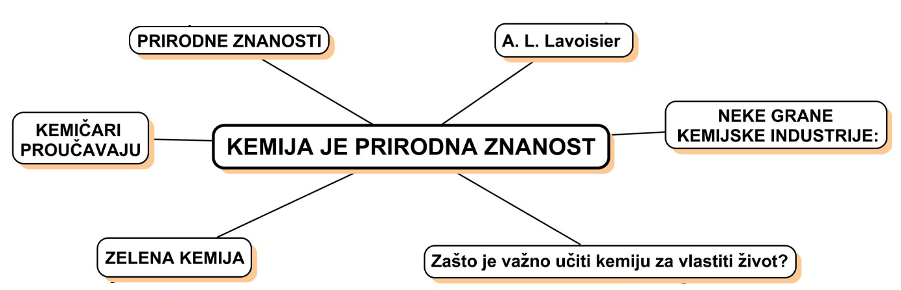

Očekivani plan učeničkog zapisa
